MOM基础数据管理
供应链主数据功能设计
文档作者：骆雪婷
创建日期：2025/05/26
更新日期：2026/01/27
当前版本：2.0

文档控制

变更记录
变更日期 | 作者 | 版本 | 变更说明
2025-05-26 | 姚静媚 | 1.0 | 初始版本
2026-01-27 | 骆雪婷 | 2.0

审阅
审阅阶段 | 姓名 | 职位 | 审阅日期
产品评审
技术评审
事业部评审

目录
文档控制 1
目录 1
1. 通用说明 1
1.1 用户界面通用说明 1
1.2 常用术语定义 1
2. 功能概述 2
2.1 概述 2
2.2 整体业务流程图 2
2.3 功能逻辑流程图 2
2.4 功能需求列表 2
2.5 参考关联文档 2
3. 客户 3
4. 供应商 7
5. 遗留和解决问题 10
未解决问题 10
已解决问题 10

通用说明
除特殊说明以外，本文档都以本通用说明为准。

用户界面通用说明
- 【创建】添加数据。
- 【编辑】修改当前行数据。
- 【删除】删除当前行数据。
- 【查询】查询数据。
- 【清空查询条件】清除已输入的查询条件。
- 【启用】对当前行数据由禁用变为启用。
- 【禁用】对当前行数据由启用变为禁用。
- 【导入】将Excel文件的数据，导入系统。
- 【导出Excel】导出查询结果到Excel文件。
- 【表格设置】设置表格中列的显示/隐藏、列宽、顺序、对齐方式等。

常用术语定义
名词 | 名词解释
MES | Manufacturing Execution System，制造执行系统
APS | Advanced Planning and Scheduling，高级计划与排程系统
QMS | Quality Management System，质量管理系统
EAM | Enterprise Asset Management，设备管理系统
WMS | Warehouse Management System，仓储管理系统
LOT | 用于产品生产追溯的唯一批次。通过工单拆分多个批次，作为生产的追溯单位
EAP | Equipment Automation Program设备自动化系统（同SCADA，对应公司的SMDC系统）

功能概述

概述
供应链用于统一维护客户和供应商等基础往来单位信息，规范企业内外部业务关系管理。通过标准化客户与供应商数据配置，为订单管理、物料采购、生产协同及质量追溯提供统一的数据基础，保障业务运行的准确性和一致性。

整体业务流程图

业务流程

用户使用场景
在业务开展前，由相关人员统一维护客户和供应商等基础信息，完成配置后订单、采购及相关业务才能正常执行；当客户或供应商信息发生变化时，及时更新数据，确保供应链相关业务运行准确，避免因基础信息不一致影响业务协同。

功能逻辑流程图

逻辑

功能需求列表
本模块需实现的功能需求如下：
序号 | 功能清单 | 功能需求描述
1 | 客户 | - 定义客户信息
2 | 供应商 | 1、定义供应商信息

参考关联文档
无

客户

功能页面设计
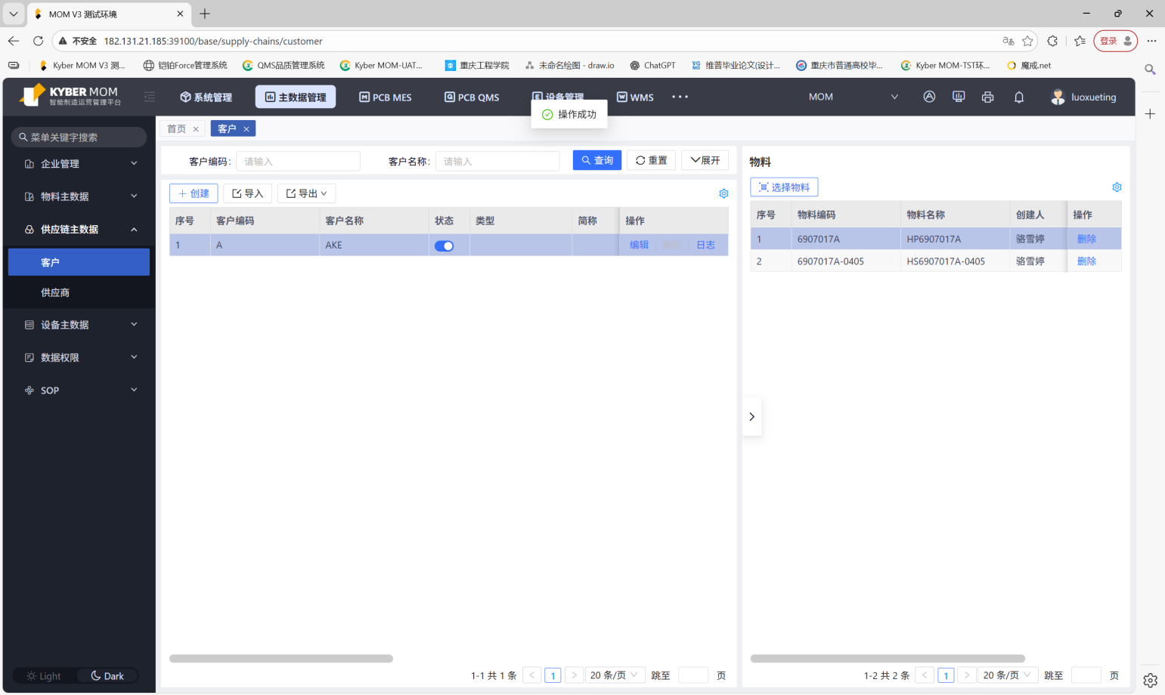
【图3.1】客户
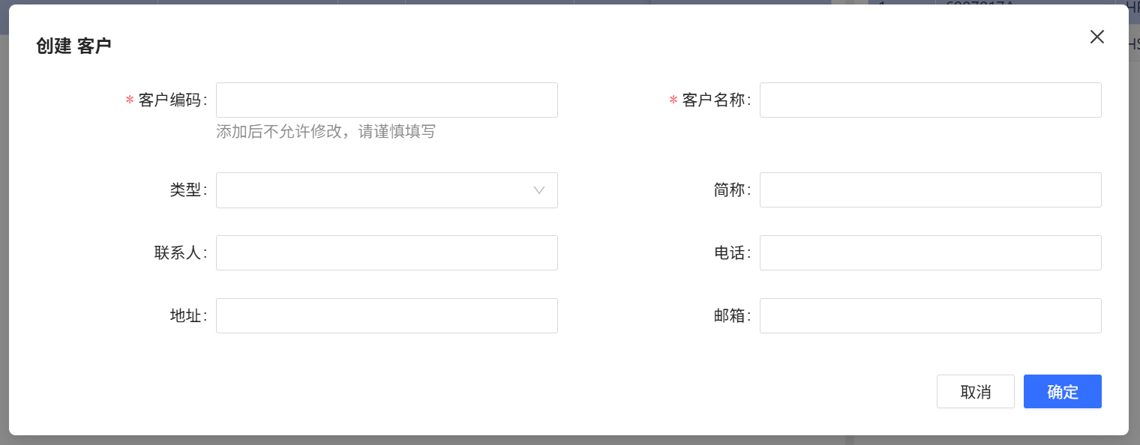
【图3.2】客户-创建
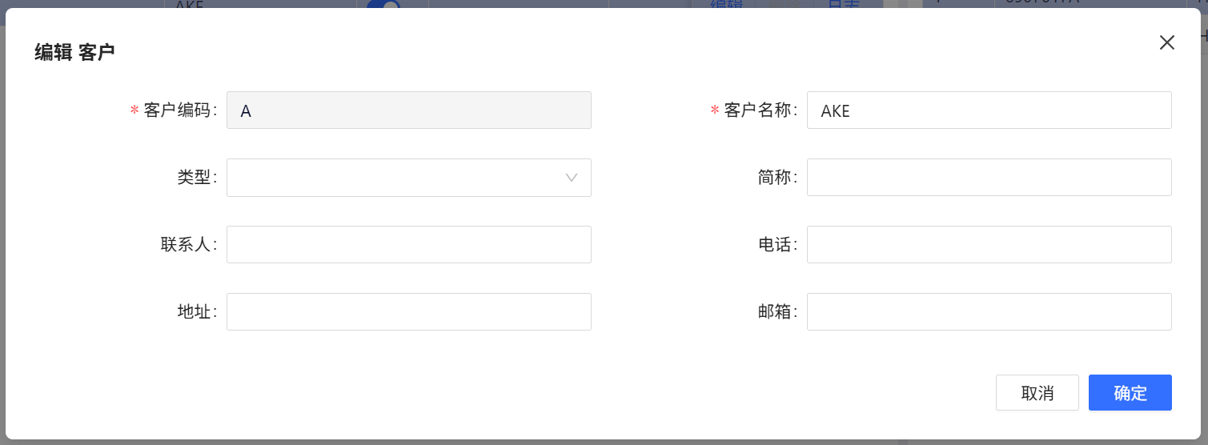
【图3.3】客户-编辑
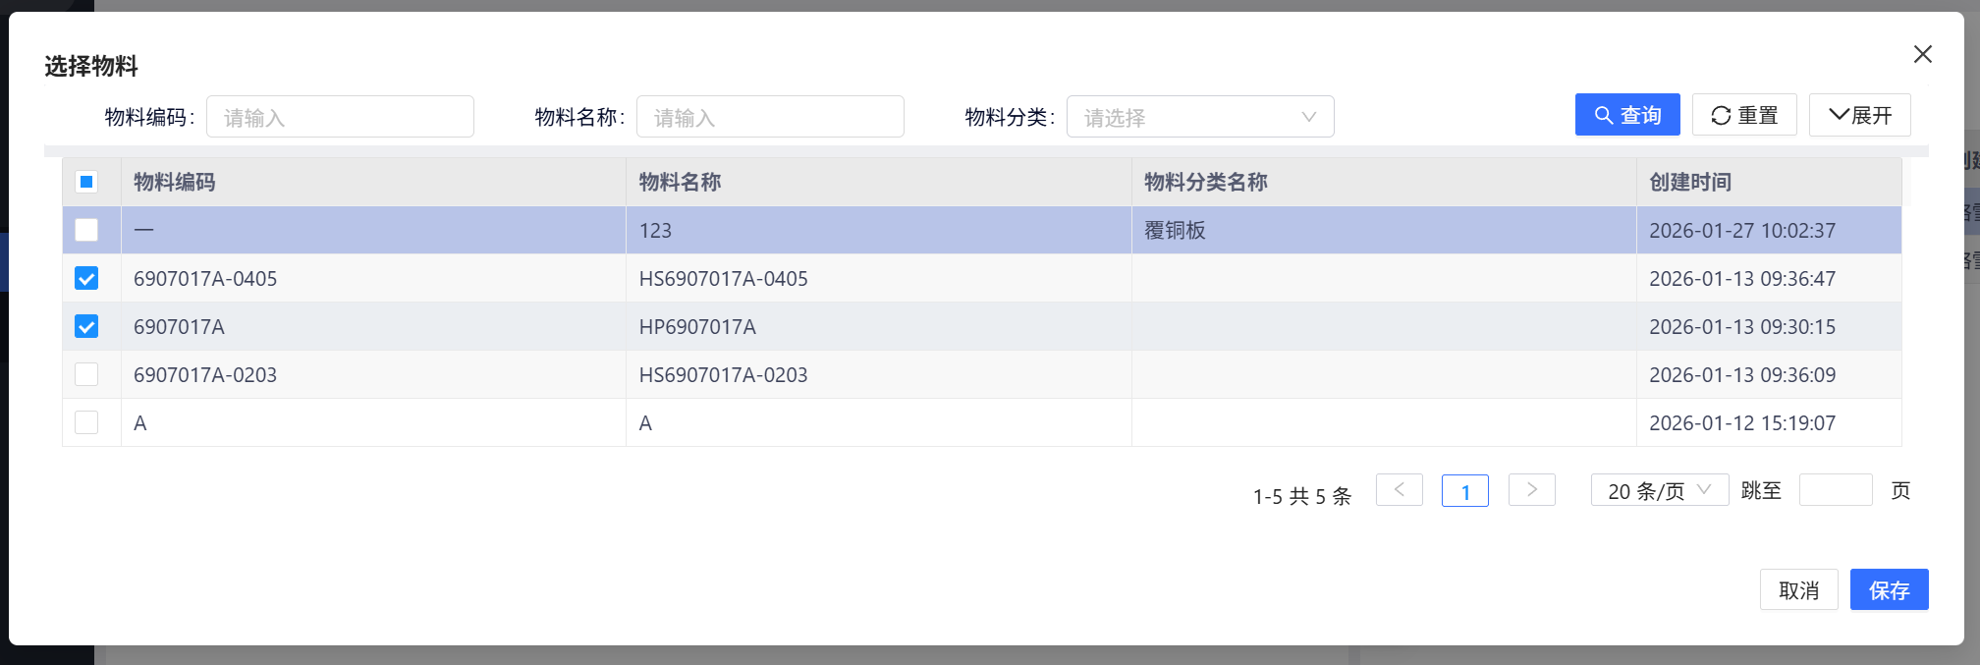
【图3.4】客户-选择物料

用户操作步骤说明
- 在【图3.1】客户界面点击【创建】按钮，弹出【图3.2】创建窗口；
- 填写客户编码、客户名称、类型、简称、联系人、电话、地址和邮箱，点击确认进行提交，完成客户创建
- 在【图3.1】客户界面点击【编辑】按钮，弹出【图3.3】编辑窗口
- 编辑页面修改客户名称、类型、简称、联系人、电话、地址和邮箱，点击确定进行提交，完成客户编辑
- 在【图3.1】客户界面点击【选择物料】按钮，弹出【图3.4】选择物料窗口
- 勾选要选择的物料，点击保存，完成物料选择

页面字段说明
【图3.1】客户-查询条件
显示参数要求（查询条件）
字段 | 类型 | 默认值 | 必录 | 备注
客户编码 | 文本框 |  | N | 支持模糊查询
客户名称 | 文本框 |  | N | 支持模糊查询
状态 | 下拉框 |  | N | 下拉内容：启用/禁用

【图3.1】客户
显示参数要求（主表）
字段 | 类型 | 默认值 | 必录 | 编辑 | 备注
客户编码 | 字符串（50） |  | Y | N
客户名称 | 字符串（50） |  | Y | Y
状态 | 布尔 | 启用 | N | N | 禁用/启用
类型 | 字符串（50） |  | N | Y | 枚举：外贸客户、内贸客户
简称 | 字符串（50） |  | N | Y
联系人 | 字符串（50） |  | N | Y
电话 | 字符串（50） |  | N | Y
地址 | 字符串（50） |  | N | Y
邮箱 | 字符串（50） |  | N | Y
创建人 | 字符 | 系统登录人 | N | N | 创建时更新，取系统登录人
创建时间 | 日期 | 系统当前时间 | N | N | 创建时更新，取值系统当前时间  储存及显示格式：yyyy/MM/dd HH:mm:ss
修改人 | 字符串 | 系统登录人 | N | N | 创建、编辑时更新，取系统登录人
最后修改时间 | 日期 | 系统当前时间 | N | N | 创建、编辑时更新，取值系统当前时间  储存及显示格式：yyyy/MM/dd HH:mm:ss

功能逻辑说明
【图3.1】客户
功能 | 逻辑说明
创建 | - 弹出【图3.2】创建窗口  - 校验客户编码和客户名称必填  - 校验客户编码唯一性
编辑 | - 弹出【图3.3】编辑窗口  - “客户编码”仅显示，不可修改
删除 | - 已被引用的数据，删除按钮置灰，不可点击
查询 | 1、筛选查询条件后点击查询展示出筛选后的数据列表
重置 | 1、重置筛选条件
导入 | 1、点击导入EXCEL
导出 | 1、点击导出EXCEL
日志 | 1、点击查看变更履历

供应商

功能页面设计

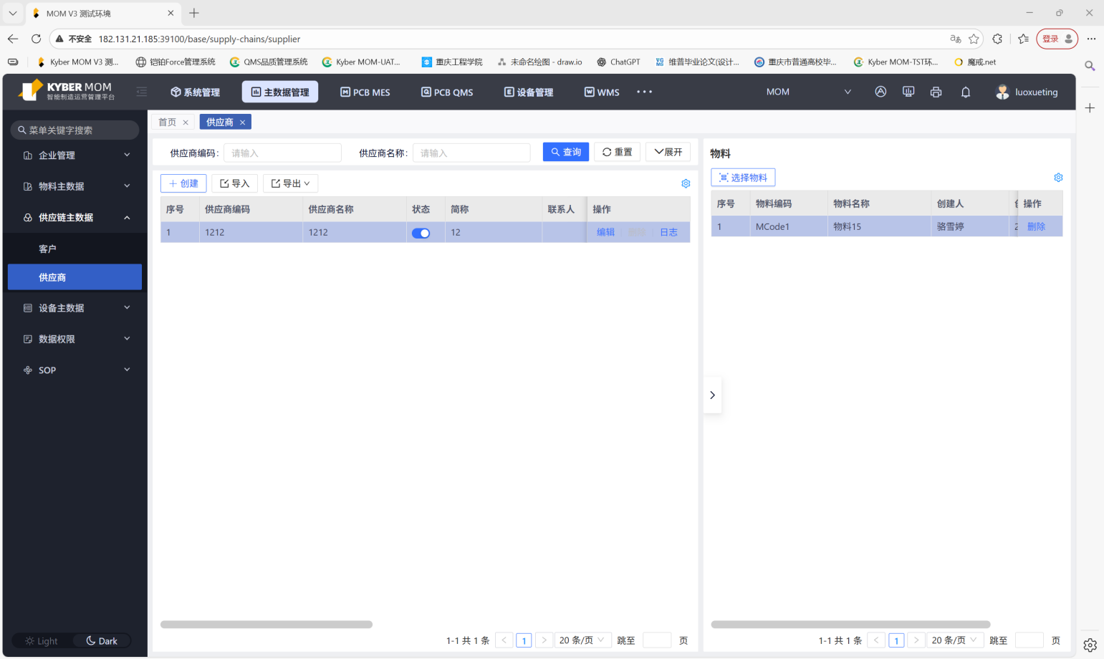
【图4.1】供应商
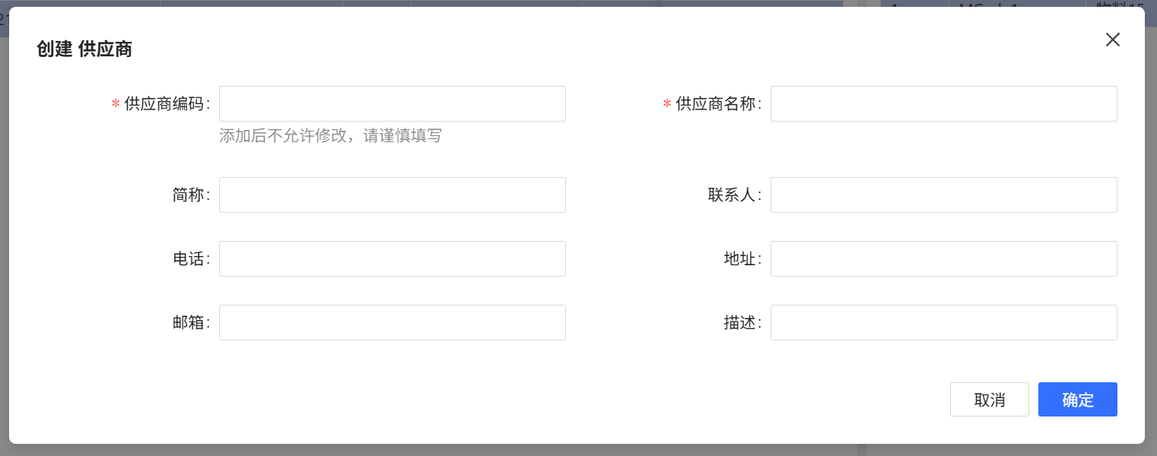
【图4.2】供应商-创建
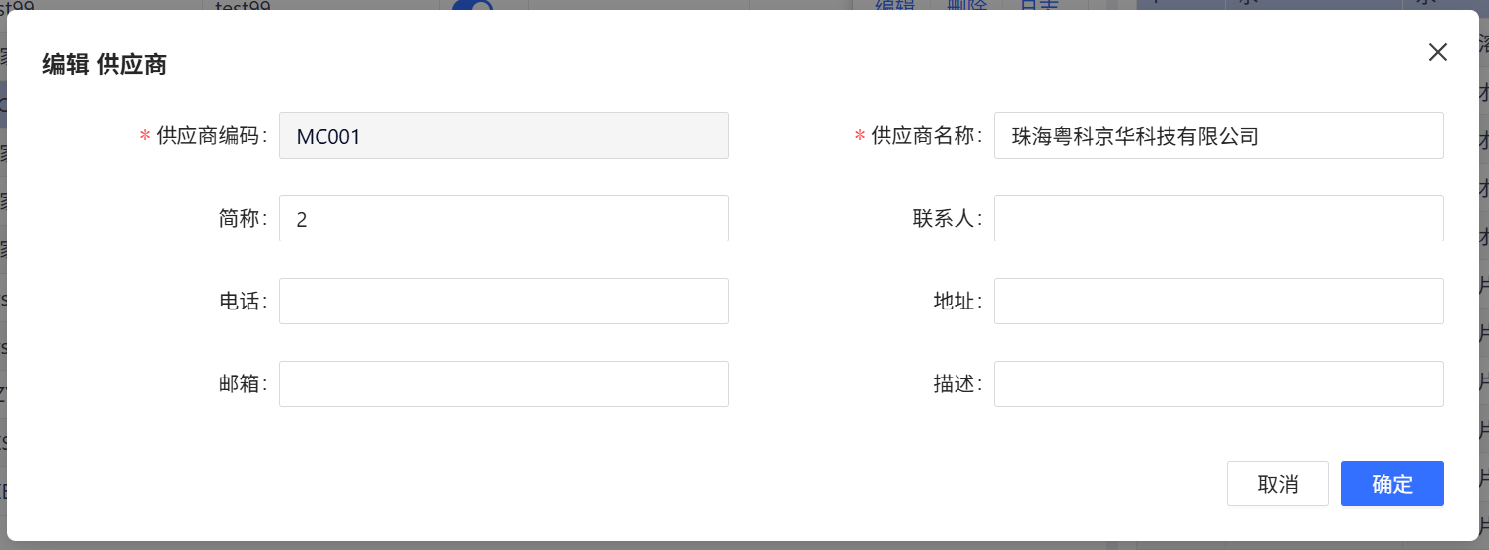
【图4.3】供应商-编辑
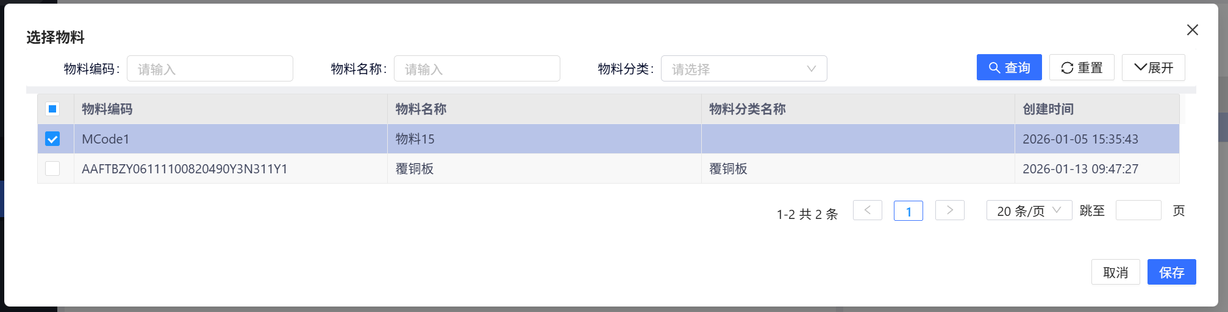
【图4.4】供应商-选择物料

用户操作步骤说明
- 在【图4.1】供应商界面点击【创建】按钮，弹出【图4.2】创建窗口；
- 填写供应商编码、供应商名称、简称、联系人、电话、地址、邮箱和描述后点击确认进行提交，完成供应商创建
- 在【图4.1】供应商界面点击【编辑】按钮，弹出【图4.3】编辑窗口
- 编辑页面供应商名称、简称、联系人、电话、地址、邮箱和描述点击确定进行提交，完成供应商编辑
- 在【图4.1】供应商界面点击【选择物料】按钮，弹出【图4.4】选择物料窗口
- 勾选要选择的物料信息。点击保存进行提交，完成物料的选择

页面字段说明
【图4.1】供应商-查询条件
显示参数要求（查询条件）
字段 | 类型 | 默认值 | 必录 | 备注
供应商编码 | 文本框 |  | N | 支持模糊查询
供应商名称 | 文本框 |  | N | 支持模糊查询
状态 | 下拉框 | 启用 | N | 下拉内容：禁用/启用

【图4.1】供应商
显示参数要求（主表）
字段 | 类型 | 默认值 | 必录 | 编辑 | 备注
供应商编码 | 字符串（50） |  | Y | N
供应商名称 | 字符串（255） |  | Y | Y | 列宽显示20个中文长度
状态 | 布尔 | 启用 | N | N | 禁用/启用
简称 | 字符串（50） |  | N | Y
联系人 | 字符串（50） |  | N | Y
电话 | 字符串（50） |  | N | Y
地址 | 字符串（50） |  | N | Y
邮箱 | 字符串（50） |  | N | Y
描述 | 字符串（50） |  | N | Y
创建人 | 字符串 | 系统登录人 | N | N | 创建时更新，取系统登录人
创建时间 | 日期 | 系统当前时间 | N | N | 创建时更新，取值系统当前时间  储存及显示格式：yyyy/MM/dd HH:mm:ss
修改人 | 字符串 | 系统登录人 | N | N | 创建、编辑时更新，取系统登录人
修改时间 | 日期 | 系统当前时间 | N | N | 创建、编辑时更新，取值系统当前时间  储存及显示格式：yyyy/MM/dd HH:mm:ss

功能逻辑说明
【图4.1】供应商
功能 | 逻辑说明
创建 | - 弹出【图4.2】创建窗口  - 校验供应商名称和供应商编码必填  - 校验供应商编码唯一性
编辑 | - 弹出【图4.3】编辑窗口  - “供应商编码”仅显示，不可修改
删除 | - 已被引用的数据，删除按钮置灰，不可点击
查询 | 1、筛选查询条件后点击查询展示出筛选后的数据列表
重置 | 1、重置筛选条件
导入 | - 点击导入EXCEL  - 唯一性校验，已存在的供应商编码不允许再次导入
导出 | 1、点击导出EXCEL
日志 | 1、点击查看变更履历

遗留和解决问题

未解决问题
序号 | 问题 | 解决方案 | 负责人 | 目标解决日期 | 影响日期
1

已解决问题
序号 | 问题 | 解决方案 | 负责人 | 目标解决日期 | 影响日期

